Раздел: Климат и природа

Школа: Средняя общеобразовательная школа Бірінші мамыр
Дата: «1» сентября2020г. |  |  | ФИО учителя: Жакыпбек Баян Муратовна
Класс: 5"А" класс. |  |  | Количество присутствующих: 23  отсутствующих: 0

1 урок §1 Тема: «Здравствуй, сентябрь!»
Цели обучения:
5.1.3.1- понимать основное содержание произведений фольклора и литературы/фрагментов, содержащих знакомые лексические и грамматические единицы, определять тему.
5.2.3.1- соблюдать орфоэпические нормы.
5.3.1.1- понимать общее содержание текста, определяя ключевые слова и словосочетания.
5.4.1.1 - создавать тексты, используя элементы разговорного и художественного стилей.
5.4.3.1- представлять информацию в виде рисунков.
5.5.1.2 - использовать существительные и прилагательные, правильно согласовывая по роду, числу и падежу.
Предполагаемый результат |  | Все учащиеся смогут:
составлять слоги на заданные буквы;
правильно употреблять существительные с прилагательными;
передавать события, соблюдая последовательность;
участвовать в диалогах;
находить в предложении прилагательные и записывать их;
оценивать высказывание на основе своего согласия/несогласия.
 |  | Большинство учащихся смогут:
согласовывать имена прилагательные с именами существительными в единственном числе;
составлять предложения, используя данные слова;
высказывать простые оценочные суждения;
смогут воостановить вопросительные предложения;
Некоторые учащиеся смогут:
Заменять существительные личными местоимениями;
Подготовить сообщение об осенних месяцах;
Языковая цель |  | Полиязычие:  Предложение-сөйлем; Слово-сөз; Слог-буын; Словосочетание-сөз тіркесі  Основные термины и словосочетания: Цвет-цветной-разноцветный-бесцветный  Холод-холодный-холоднее-холодно-холодать
Цель урока: |  | Обеспечить формирование интереса к изучению русского языка.
Привитие ценностей |  | Ценности, основанные на любви и уважение к родному языку; формировании толерантного отношения к изучаемому русскому и английскому языкам.
Межпредметные связи |  | Взаимосвязь с предметами: казахский язык, английский язык.
Навыки использования ИКТ |  | На данном уроке ИКТ не используется
Предварительные знания |  | Учащиеся имеют определенную базу знаний по теме на русском языке. Формулируют простые вопросы по содержанию текста, используя глаголы нужного времени.
Ход урока
Этапы урока | Запланированная деятельность на уроке |  |  | Ресурсы
Начало урока | I. Организационный момент.  Создание коллаборативной среды.  Учитель приветствует учащихся на трех языках: казахском, русском, английском.  II. Актуализация знаний.  Учитель предлагает рассмотреть рисунки в учебнике, прочитать эпиграф и догадаться, о чем будет идти речь на данном уроке.  (Деятельность учащихся) К Прогнозирование учащимися темы урока.  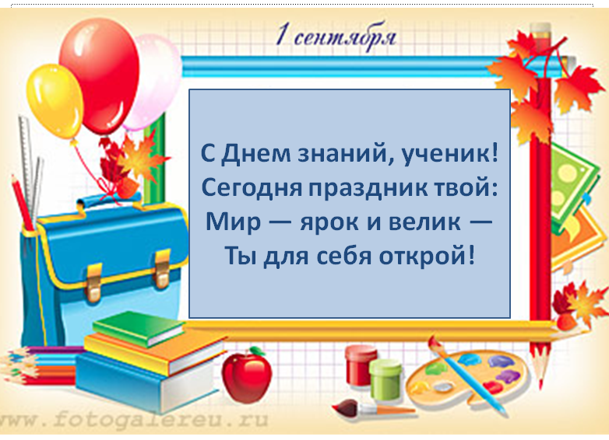 |  |  | Учебник. Часть 1  Стр. 5
Середина урока | К Восстановление в памяти основных грамматических терминов: слог, слово, словосочетание, предложение. Учащиеся читают перевод терминов, данных на полях учебника.  К Учащимися определяется тема и содержание урока при помощи составления кластера на тему «Сентябрь».  Работа с «осенними» загадками: вычленение слов, которые помогли отгадать их. Учитель при разгадывании «осенних» загадок заостряет внимание детей на ключевых словах, которые помогут отгадать их, также на перевод слов-отгадок на родной и английский языки.  Работа с учебным словообразовательным гнездом (УСГ). (Деятельность учащихся)  И Ученики подбирают к УСГ подходящие по смыслу слова: цвет (жёлтый, красный и др.), цветной (карандаш, иллюстрация и др.), разноцветный (листья, бумага и др.), бесцветный (материал).  Задание для учеников  Сегодня у всех школьников праздник. А праздник - это всегда радость, смех и, конечно же, игра. Вот и мы сейчас немного поиграем. Вы любите загадки? Тогда давай попробуем их разгадать.  Загадки о школе  В этом заведении  Все перебывали.  Двоечники, гении  Отметки получали.  Учились здесь артисты,  Певцы, артиллеристы.  Сюда хожу и я,  И вы, мои друзья. (Школа)  Он учится только на круглые «пять»,  Он знает всегда, что он должен сказать.  Он лени не знает, к урокам готов.  Скажите, ребята, ну, кто он таков? (Отличник)  Плох тот, ребята, ученик,  Кто не ведет совсем дневник  И на уроках не бывает,  А вместо школы в мяч играет.  Скажите, как того назвать,  Кто школу любит прогулять? (Прогульщик)  Шел урок, а он молчал —  Перемену, видно, ждал.  Только кончился урок,  Громко зазвенел... (звонок)  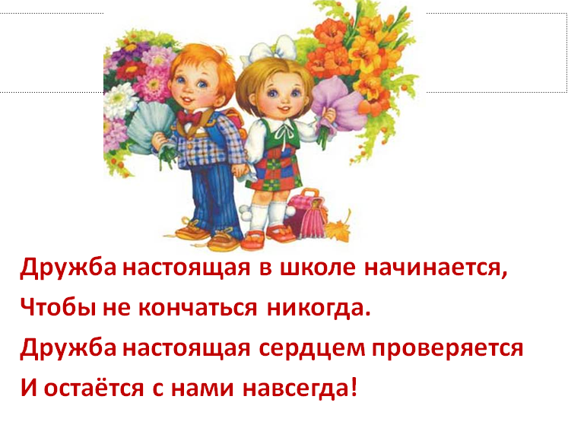  III.Повторение изученного материала.  (Деятельность учащихся) Поисковое чтение текста о происхождении слова сентябрь. Учитель на базе текста о сентябре использует прием «Атака вопросами».  (Деятельность учащихся) Ученики извлекают содержащуюся в тексте основную информацию по вопросам.  К Перевод тематической группы слов (ТГС) с казахского на русский и английский языки. Ознакомление с ТГС осуществляется практически.  Восстановление предложений, завершение текста и его озаглавливание.  Учитель при выполнении задания на восстановление предложений обращает внимание детей на установление грамматической основы.  Ф Для расширения активного словаря учащихся учитель рекомендует подбор слов с заданными начальными слогами, конструирование словосочетаний.  IV. Закрепление изученного материала.  (Деятельность учащихся) Редактирование текста. Работа с УСГ. Ученики составляют с членами УСГ (холод) различные по цели высказывания предложения.  Г Работа в группах на основе текстов «Октябрь», «Ноябрь».  Литература: Вы любите сказки? Вы хорошо знаете сказочных героев? Постарайтесь ответить на мои вопросы. (за каждый правильный ответ ученик получает Смайлик)  - Кто разбил яйцо в сказке «Курочка Ряба»? (Мышка)  - Кто сломал теремок? (Медведь)  - Кто в басне И. А. Крылова не знал, что делать с очками? (Мартышка)  - Где сидела героиня сказки «Маша и медведь», когда говорила: «Не садись на пенек, не ешь пирожок!»? (в коробе)  - Кого просила Стрекоза «накормить и обогреть» ее? (Муравья)  - Как звали сына царя Салтана? (Гвидон)  - Сколько богатырей было у дядьки Черномора? (33)  - Сколько братьев-месяцев встретила героиня сказки С. Маршака у новогоднего костра? (12.)  Кто превратил Василису Премудрую в лягушку? (Кощей Бессмертный  И Для развития речи предлагается работа со схематичным рисунком. (Деятельность учащихся) Ученикам необходимо подумать и сказать, что объединяет месяцы сентябрь, октябрь, ноябрь и чем они отличаются друг от друга.  П Работа в паре – составление и разыгрывание диалога.Прием «Редактор» предусматривает исключение тавтологии, повтора слов. (Деятельность учащихся) Ученики должны заменить повторяющееся существительное.  К «Лингвистическая игра». Ученики по данным толкованиям определяют слово с соответствующим лексическим значением. |  |  | Учебник. Часть 1  Стр. 5-6  Стр. 6  Стр. 6  Стр. 6  Стр. 6  Стр. 7  Стр. 7  Стр. 7-8
Конец урока | Прием «Верные и неверные утверждения» выявляет уровень усвоения полученной информации на данном уроке.  Составление синквейна к словумесяц.  Подведение итогов.Ф Учитель предлагает оценить свою работу по схеме:  Сегодня на уроке 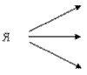 узнал, открыл для себя…  научился, смог…  могу похвалить себя и своих одноклассников за …  Для самостоятельного изучения предлагается «УС». |  |  | Учебник. Часть 1

